OpenCV & Python // Web Camera Quick Test

Korte handleiding voor hoe je OpenCV installeert met een webcam test

1. **Installeer Python**
   * Je kunt dit het beste doen door de eerste paart stappen te volgen via deze website: <https://solarianprogrammer.com/2016/09/17/install-opencv-3-with-python-3-on-windows/>
   * Ga naar *Customize installation*. En ga door totdat je bij *Advanced Options* bent. Kruis de volgende opties aan: *Install for all users*, *Add Python to environment variables*, *Precompile standard library.*
   * A screenshot of a cell phone

     Description generated with very high confidence
   * Druk op Install en zodra het geïnstalleerd is druk je op de knop *Dsisable path length limit.*
   * A screenshot of a cell phone

     Description generated with very high confidence
2. **Installeer Pip**
   * Als eerst download je de get-pip.py bestand (<https://bootstrap.pypa.io/get-pip.py>).Plaats deze naar een folder op je pc. In dit geval heb ik hem geplaatst in de root folder van Python in de Scripts folder: *C:\Program Files (x86)\Python37-32\Scripts*
   * Open de command prompt (Je kunt dit het beste doen door deze als Administrator uit te voeren anders werken sommige command lines niet)
   * Type de volgende command line in: python get-pip.py
   * Pip is nu geïnstalleerd
3. **Installeer OpenCV**
   * Om te controleren welke Python versie je hebt, type je in de command prompt heel simpel: python. Dit opent de Python Interpreter. Verlaat de Interpreter door de command line quit() te gebruiken.**A screenshot of a cell phone

     Description generated with very high confidence**
   * Gebruik de command prompt en installeer NumPy en OpenCV. Je gebruikt de volgende command lines.
   * Installatie voor NumPy: python -m pip install numpy
   * Installatie voor OpenCV: python -m pip install opencv-python
   * OpenCV is nu geïnstalleerd. Als het goed is zie je nadat de commands hebt ingevoerd een line staan met *Successfully installed*
   * Je zou nu Python en OpenCV kunnen gebruiken.
4. **Test OpenCV**
   * Open de Python Interpreter in de command prompt (door heel simpel python command line te gebruiken).
   * Type het volgende in de Interpreter: import cv2
   * Wanneer je op enter hebt gedrukt, opent dit een nieuwe regel. Type het volgende: print(cv2.__version__).

C:\> python

>>> import cv2

>>> print(cv2.__version__)

'3.4.0' # your version may be a newer one

1. OpenCV Webcamera Test
   * Maak een python bestand aan en geeft het de naam camera-test.py(het maakt niet uit wat voor naam het bestand heeft, als het maar eindigt op *.py*)
   * Kopieer en plak het volgende in het python bestand.
2. import numpy as np
3. import cv2
4. cap = cv2.VideoCapture(0)
5. while(True):
6. # Capture frame-by-frame
7. ret, frame = cap.read()
8. # Our operations on the frame come here
9. gray = cv2.cvtColor(frame, cv2.COLOR_BGR2GRAY)
11. # Display the resulting frame
12. cv2.imshow('frame',frame)
13. cv2.imshow('gray',gray)
14. if cv2.waitKey(20) & 0xFF == ord('q'):
15. break
16. # When everything done, release the capture
17. cap.release()
18. cv2.destroyAllWindows()
    * Open de command prompt.
    * Kopieer de locatie van je python file.
    * Type in de command line *cd* en daarna de locatie van de python file
19. A screenshot of a computer

    Description generated with high confidence
20. A screenshot of a cell phone

    Description generated with very high confidence

Kopieer deze file path en plak het achter de *cd*

1. 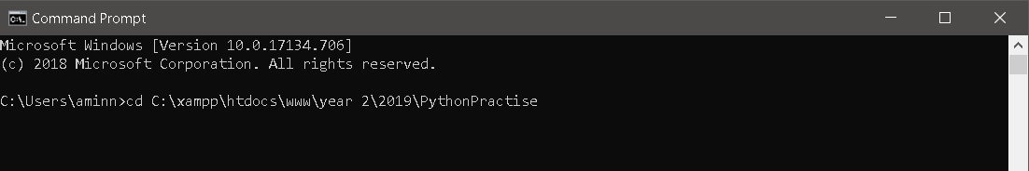
   * Druk op Enter
2. A screenshot of a cell phone

   Description generated with very high confidence
   * Nu je op de locatie zit van je python bestand, gebruik je de volgende command line: *python* [*naam van .py bestand*].
3. A screenshot of a cell phone

   Description generated with very high confidence
   * Druk Enter

Als het goed is gaat je webcam nu aan (dit kan even duren) en komen er 2 schermen te voorschijn met het beeld van je webcam. Dit laat zien dat Python en OpenCV werken en je aan de slag kunt met andere projecten.

Als er iets niet duidelijk was aan deze handleiding of iets niet werkt, adviseer ik je om de volgende bronnen te bezoeken:

* <https://www.codingforentrepreneurs.com/blog/install-opencv-3-for-python-on-windows/>
* <https://solarianprogrammer.com/2016/09/17/install-opencv-3-with-python-3-on-windows/>
* <https://pip.pypa.io/en/stable/reference/pip_install/>
* <https://www.codingforentrepreneurs.com/blog/opencv-python-web-camera-quick-test/>